Deutsch Sprachgeschichte

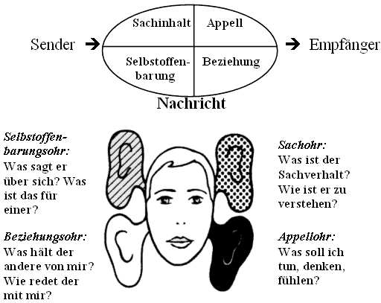

**Gegenwartsprache, Sprache und Wirklichkeit, Verständigungsprobleme**

**Stoff für die Moodleprüfung:**

Deutsch – Das Oberstufenbuch – S. 200-218 / 227 / 230-234

Schaubild Semiotisches Dreieck und Kommunikation (Rückseite)

Fragearten: Kurzantworten, Zuordnung, Multiple-Choice, Wahr-Falsch

**Aufträge**

Fragen zu den Seiten 212-218 (Varietäten der Gegenwartsprache) und 227; 230-236 (Sprache und Wirklichkeit / Verständigungsprobleme und ihre Überwindung) des Buches Deutsch – Das Oberstufenbuch.

1. Was ist unter einem Dialekt zu verstehen? Machen Sie Beispiele!

Eine regional gebundene Sprachvarität, Dialekte weisen keine normiert Schreibung auf und wird meistens nur gesprochen

Bsp. Schweizerdeutsch

1. Was ist ein Idiolekt? Machen Sie Beispiele!

Individuelle sprachliche Eigenschaften, wie Wortschatz, sein Sprachverhalten, seine Ausdrucksweise und seine Aussprache

1. Was sind Soziolekte? Machen Sie Beispiele!

Eine sprachliche Ausdrucksform einer sozial definierten Gruppe. Betrifft meistens den Wortschatz (Gruppensprache)

Ärzte, Mathematiker, Jäger/ Jugendsprache, Studentensprache, Jägersprache, Fachsprache (Jargon)

1. Lösen Sie die vier Fragen auf S. 227.

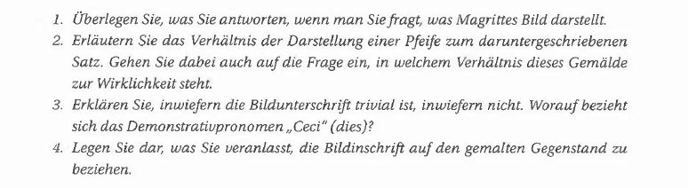

1. Es ist eine Pfeife und ein SchriftzugIm Bild ist eine Pfeife zu sehen unten drunter steht aber das es keine Pfeife ist.
2. Das Bild zeigt zwar eine Pfeife und der Text sagt es ist keine Weise also widersprechen sie sich aber wenn man es auf das Bild bezieht( ein Bild einer Pfeife ist keine Pfeife) stimmt es. Das Ceci bezieht sich auf das Mild (Materiel)
3. Es ist im gleichen Bild ausserdem hat es ein „ceci“ Dies
4. Erklären Sie die drei Axiome von Paul Watzlawick zur Kommunikation in eigenen Worten und machen Sie je ein Beispiel dazu.

* Man kann nicht nicht kommunizieren( Es sei denn, man wäre alleine)
* Jede Kommunikation hat einen Inhalts- und Beziehung Aspekt

( Aussage gegenüber dem Chef oder mit einem Freund).

* Kommunikation ist geprägt von der Interpretation durch die Teilnehmer

(Information, Beziehung, Selbstreflektion, Appell)

* Kommunikation hat einen digitale und eine analoge Seite

(Digital: Wörter etc. Analog: Mimik, Gestik etc.)

* Kommunikation ist entweder symmetrisch oder komplementär

(gleichgestellt Schüler-Schüler; unter bzw. übergeordnet Schüler-Lehrer)

1. Erklären Sie die vier Seiten des Kommunikationsquadrates von Friedmann Schulz von Thun mit eigenen Worten.

Es zieht

„Selbstkonstruktion: Mir ist Kalt

Appell: Schliess das Fenster

Bezeihung: Ich bin der Lehrer mach was ich sage

Sachebene: Das Fenstere ist offen oder es ist kalt

1. Lösen Sie die Aufgaben 1 und 4 auf der Seite 233.
2. A weil man gelichzeitig ausdrückt das man sich um ihn sorgt und ihn nach der Ursache fragt.
3. Die erste Person sagt: Du siehst aber gar nicht gut aus

Die erste Person ruft an und fragt: Warum bist du nicht bei der Arbeit.

Die erste Person fragt: Wollen wir heute Abend noch ins Kino

1. .
2. B: Die Tochter will sich nicht von der Mutter bevormundet werden

C: Interessant wird hier abwertend empfunden.

1. Was ist unter dem „inneren Team“ zu verstehen?

Ist eine Möglichkeit gegen innere Zerrissenheit vorzugehen.

Kann man sich wie Engelchen und Teufelchen vorstellen

Zuerst innerlich abwägen und dann eine Entscheidung nach aussen fällen

1. Lösen Sie die Aufgaben 1 und 2 auf der Seite 234.
2. Geld finden

Militär oder Zivildienst

1. Nein

Zb. Bei Polizei, Essen, Lehrpersonen, Chef,

Reto Hochstrasser, 23. Dezember 2016